Le cirque Arlette Gruss le 14 décembre 2024

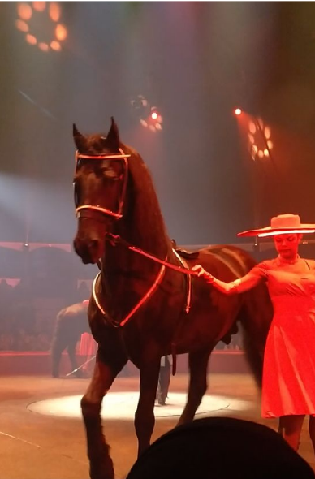

Dans le cirque j’ai vu une grande boule en grillage métallisé. Les motos (8 motos) tournent dedans. Et les chevaux jouent sur la piste.
Des filles et des garçons dansent et sautent. Le clown fait le spectacle pour les enfants et les gens rient. Une jeune chanteuse chante à chaque fois, elle a une très belle voix. Zoulikha

Il y avait des acrobates qui faisaient de la gymnastique et du trapèze.
Il y avait aussi des chevaux qui se mettaient debout et qui marchaient au pas. C'était très beau ! Lurdes

Pendant le mois de décembre on a fait une sortie au cirque avec l’association parabole. Il y avait plusieurs spectacles. Celui qui m’a impressionnée : il y avait plusieurs motos dans un cercle. Et on a passé une très belle demi-journée avec l’équipe de parabole. Batoul

Je suis allée au cirque Arlette Gruss avec Parabole. J’ai beaucoup apprécié les spectacles. Les acrobates étaient excités et incroyables. Il y avait des spectacles de chevaux, des acrobates qui ont sauté très haut et dansé en même temps. Il y avait aussi les gens qui conduisaient les motos avec les bruits forts. J’ai aimé et j’ai été impressionnée par ce spectacle.

Natchaya Prazing

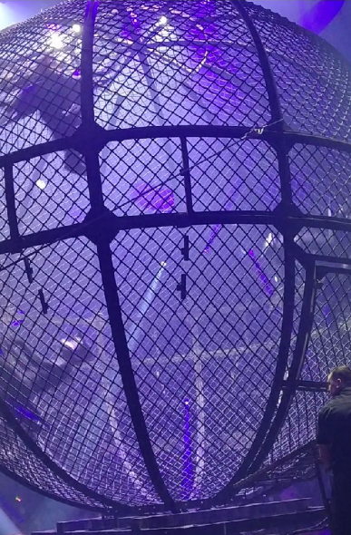

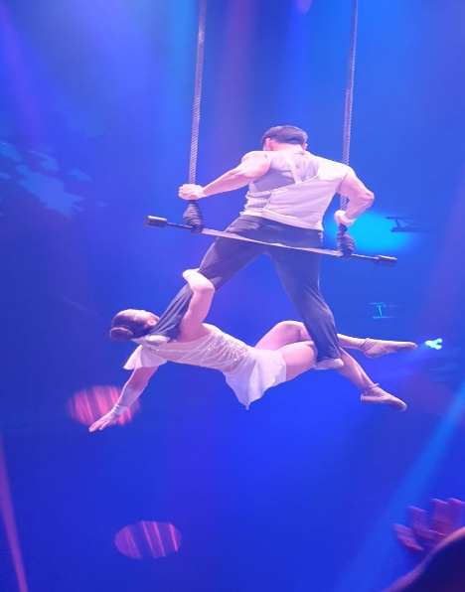

Je suis allée au cirque Arlette Gruss avec ma
fille et Parabole.
L’ouverture du spectacle était avec le clown. On a bien ri avec celui-ci.
Ensuite on a vu des acrobates, des motos dans une boule comme une cage. Entre chaque passage des artistes le clown prend place. Sans oublier la chanteuse qui nous a éblouis avec sa voix. C’était un jour formidable.

Fatma

